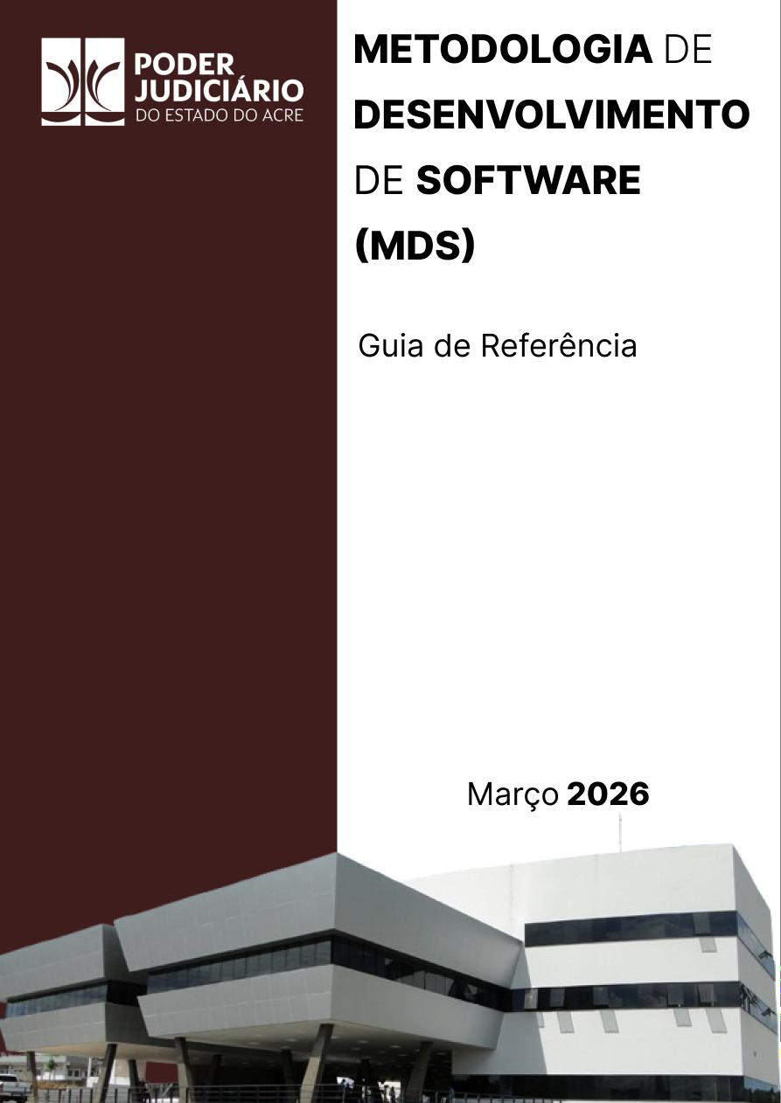
SUMÁRIO
- INTRODUÇÃO 2
- APRESENTAÇÃO DA METODOLOGIA 3
- CICLO DE VIDA 14
- FERRAMENTAS DE APOIO 18
- PROCESSOS DE COMUNICAÇÃO 23
- ANEXOS 26
- HISTÓRICO DE REVISÕES 27

- INTRODUÇÃO
O presente documento tem como objetivo descrever a Metodologia de Desenvolvimento de Software adotada pela Subsecretaria de Sistemas de Informações (SUSIS), da Secretaria de Tecnologia da Informação e Comunicação (SETIC) do Tribunal de Justiça do Acre (TJAC). A metodologia aqui apresentada foi desenvolvida para assegurar que todos os projetos sejam conduzidos de maneira eficiente e eficaz, atendendo às necessidades do Tribunal e garantindo a entrega de resultados de alta qualidade.
A SUSIS coordena e gerencia projetos de sistemas de informação críticos para o TJAC. Devido à complexidade desses projetos, a adoção de uma Metodologia de Desenvolvimento de Software estruturada é vital. Esta metodologia da SUSIS estabelece um framework claro e consistente para o planejamento, execução, monitoramento e encerramento de projetos, alinhado com as melhores práticas e adaptado às necessidades do Tribunal.

Este documento é destinado a todos os envolvidos no ciclo de vida dos projetos da SUSIS, incluindo gestores, membros da equipe de projeto, stakeholders e outros colaboradores. Ele serve como um guia para compreender as etapas, processos, papéis e responsabilidades que compõem a metodologia, promovendo uma abordagem padronizada e colaborativa para o gerenciamento de projetos.
Este documento é um guia para todos os envolvidos nos projetos da SUSIS (gestores, equipe, stakeholders e colaboradores), padronizando a metodologia, processos, papéis e responsabilidades. A adoção visa aumentar a previsibilidade, eficiência, minimizar riscos e garantir que os objetivos sejam atingidos dentro do prazo, orçamento e qualidade esperada, fortalecendo a gestão de projetos.
- APRESENTAÇÃO DA METODOLOGIA
A Metodologia de Desenvolvimento de Software adotada pela SUSIS no Tribunal de Justiça do Acre (TJAC) foi desenvolvida para oferecer uma abordagem sistemática e consistente para a condução de projetos de tecnologia da informação. A metodologia é composta por uma série de processos, ferramentas e técnicas que são aplicados em todas as fases do ciclo de vida de um projeto, a aplicação desta metodologia promove a transparência, facilita a comunicação entre os stakeholders e minimiza os riscos, contribuindo para o sucesso dos projetos e a melhoria contínua dos serviços prestados pelo TJAC.
Importante ressaltar, que, visando adequação às exigências do iGovTIC-JUD, em março ded 2026, foi realizadas revisões e ajustes nas normas que regulamentam os Processos de Gerenciamento de Projetos de TIC, de Desenvolvimento e de Sustentação de Sistemas no âmbito da SETIC, resultando na revogação da então vigente Portaria nº 2.969, de 11/07/2024 e publicação da Portaria nº 1135, de 27 de março de 2026.
Esta mudança fez com que a presente Metodologia passe a atuar como parte do Processo de Gerenciamento de Projetos da SETIC.
  - Qual o objetivo da Metodologia de Desenvolvimento de Software na SETIC?

O objetivo da Metodologia de Desenvolvimento de Software na SETIC é proporcionar um conjunto de diretrizes e melhores práticas para a condução de projetos de tecnologia da informação no TJAC. Esta metodologia visa assegurar que todos os projetos sejam gerenciados de forma consistente e padronizada, promovendo a entrega de resultados de alta qualidade, dentro dos prazos estabelecidos e conforme os orçamentos alocados. Os objetivos específicos incluem:
- Melhorar a eficiência e a eficácia: Otimizar o uso de recursos e garantir a entrega de projetos de TI que atendam às necessidades do Tribunal.
- Minimizar riscos: Identificar, analisar e mitigar riscos ao longo do ciclo de vida do projeto.
- Promover a transparência: Fornecer uma visão clara do andamento dos projetos para todas as partes interessadas.
- Assegurar a qualidade: Implementar práticas de controle de qualidade para garantir que os produtos e serviços entregues estejam em conformidade com os padrões estabelecidos.
- Facilitar a comunicação: Estabelecer canais decomunicação eficientes entre todos os envolvidos nos projetos.
  - Divisão desta Metodologia

A Metodologia de Desenvolvimento de Software adotada pela SUSIS é dividida em quatro fases principais, que abrangem desde a concepção inicial do projeto até a sua entrega final. A seguir, apresentamos a estrutura desta metodologia:
- Abertura do Projeto
  - SETIC recebe do solicitante o pedido de abertura do projeto pelo SEI. Cada projeto deve ter um processo próprio no Sistema Eletrônico de Informações (SEI). Juntamente com o pedido de abertura, o solicitante deverá anexar o formulário FOR-SETIC-001 (Anexos). SETIC encaminha o pedido à SUSIS, que deve tomar conhecimento da necessidade do solicitante e verificar a viabilidade do projeto.
  - SUSIS manifesta viabilidade de execução e disponibilidade de equipe.
A SUSIS pode opinar sobre a viabilidade da demanda, contudo, a decisão final é do GAPRE.
  - SETIC encaminha instruções para o CGTIC.
A SETIC instruirá ao CGTIC a demanda, juntamente com sua avaliação técnica e disponibilidade, para ser apreciado pelo Comitê. CGTIC avalia o pedido de abertura do projeto considerando as demandas existentes.
Nesta etapa, o CGTIC deve realizar uma avaliação de viabilidade, considerando as habilidades disponíveis na SUSIS e projetos já em andamento, bem como a prioridade de cada projeto.
  - CGTIC encaminha ao GAPRE para deliberação final.
O CGTIC encaminha o processo ao GAPRE
(Gabinete de Presidência) para deliberação via SEI.
GAPRE informa a decisão final ao solicitante e SETIC pelo SEI.
A resposta deve ser incluída no mesmo processo em que o solicitante requisitou o software.
Atores envolvidos: SETIC, SUSIS, CGTIC e GAPRE e solicitante. Artefatos produzidos: Processo no SEI.
- Modelagem
  - SUSIS designa uma equipe de desenvolvimento para atender a demanda Considerando as habilidades técnicas de cada equipe.
  - SUSIS define Product Owner (PO)
Considerando o conhecimento negocial e disponibilidade das partes interessadas.
  - SUSIS agenda reunião com solicitante Via processo no SEI.
  - Product Owner se reúne com solicitante para realizar Levantamento de Requisitos, Diagrama de caso de uso e definir a frequência de reuniões
A partir deste Levantamento de Requisitos o PO deve criar o registro do backlog de modo que a equipe de desenvolvedores consiga acessar para definir as backlogs das Sprints. O PO também deve confeccionar a Ata da Reunião.
  - Equipe de desenvolvimento realiza: Protótipo, Diagrama de classes e Cronograma do projeto
Com base nas informações disponibilizadas pelo PO, que deve avaliar os artefatos produzidos posteriormente, para verificar se condiz como escopo que o solicitante informou.
Atores envolvidos: SUSIS, equipe de desenvolvimento, Product Owner e solicitante.
Artefatos produzidos: Levantamento de Requisitos, Diagrama de caso de uso, Ata da reunião, Protótipo, Diagrama de classes e Cronograma do Projeto.
- Desenvolvimento
  - Product Owner monitora e altera o Backlog do produto quando necessário

Quando observado incoerência com o pedido do solicitante, ou quando o solicitante informar alterações no pedido, o PO altera o backlog e informa as alterações para a equipe de desenvolvimento.
  - Equipe de desenvolvimento, a partir do Backlog, define o Backlog da Sprint
A cada início de Sprint o planejamento deve ser realizado a partir das informações contidas no Backlog.
  - Equipe de desenvolvimento realiza as entregas da Sprint e apresenta ao Product Owner
A cada final de Sprint as alterações são informadas ao PO, que avaliará a coerência do feito.
  - Product Owner realiza reunião com solicitante na frequência combinada para mostrar as entregas
Garantindo que o produto está sendo construído de acordo com as necessidades do solicitante.

A etapa de desenvolvimento se repete até a completa execução da construção do pedido do solicitante.
Atores envolvidos: Product Owner, equipe de desenvolvimento, solicitante. Artefatos produzidos: Backlog das Sprints.
- Entrega
  - SUSIS agenda entrega com o solicitante
    - Via processo no SEI.
  - Product Owner realiza entrega, treinamento e define período de teste
    - Na data e local combinados via processo no SEI, o PO realiza a entrega e faz o treinamento com o solicitante. O período de teste pode variar e deve ser combinado com o solicitante.
  - Solicitante testa o software
    - O teste deve ser realizado em seu real ambiente de utilização pelo período acordado anteriormente com o PO. A partir do teste, o solicitante pode encontrar falhas ou aceitar a solução.

    - Solicitante encontrou falhas
      - Solicitante indica alterações necessárias
Via processo no SEI, preferencialmente com detalhes e prints da atividade que estava realizando quando o erro ocorreu (se for um caso de erro).
    - Solicitante aceita solução
E informa via processo no SEI.
      - Equipe de desenvolvimento e solicitante celebram Termo de Homologação, via processo no SEI.
Atores envolvidos: SUSIS, Product Owner e solicitante.

Artefatos produzidos: Relatório de Testes de Homologação e Termo de Aceite Final.
  - Atores envolvidos

- SETIC (Secretaria de Tecnologia da Informação e Comunicação):
  - Papel: Facilitador inicial e administrador do processo.
  - Responsabilidades:
    - Receber o pedido de abertura do projeto pelo SEI.
    - Encaminhar o pedido à SUSIS para avaliação de viabilidade.
    - Instruir o processo com base nas decisões da SUSIS.
    - Coordenar a comunicação entre os diferentes atores do projeto.
  - Competências:
    - Conhecimento no uso do SEI para registro e acompanhamento dos processos.
    - Habilidade de comunicação e coordenação entre equipes.
    - Compreensão das necessidades de TI e das prioridades organizacionais.
- SUSIS (Subsecretaria de Sistemas de Informações):
  - Papel: Avaliador técnico e gestor do desenvolvimento.
  - Responsabilidades:

    - Avaliar a viabilidade de execução e disponibilidade de equipe para o projeto.
    - Designar a equipe de desenvolvimento e definir o Product Owner (PO).
    - Viabilizar reuniões com o solicitante.
  - Competências:
    - Profundo conhecimento técnico e de recursos disponíveis.
    - Capacidade de avaliação de viabilidade e planejamento de recursos.
    - Habilidade de gestão de projetos e liderança de equipes.
- Product Owner (PO):
  - Papel: Representante dos stakeholders e gerente de requisitos.
  - Responsabilidades:
    - Realizar o levantamento de requisitos junto ao solicitante.
    - Definir e priorizar o backlog do produto e das Sprints.
    - Monitorar o progresso do projeto e ajustar conforme necessário.
    - Realizar reuniões periódicas com o solicitante para revisão das entregas.
  - Competências:
    - Habilidade de comunicação e negociação com stakeholders.
    - Conhecimento em gerenciamento ágil de projetos e definição de requisitos.
    - Capacidade de priorização e tomada de decisões.
- Equipe de Desenvolvimento:
  - Papel: Implementadores técnicos do projeto.
  - Responsabilidades:
    - Desenvolver o software conforme os requisitos definidos no backlog.
    - Realizar protótipos, diagramas e outros artefatos técnicos necessários.
    - Participar de reuniões de revisão de Sprint e ajustar conforme feedback.
  - Competências:

    - Conhecimento técnico em desenvolvimento de software e metodologias ágeis.
    - Habilidade de trabalhar em equipe e seguir cronogramas definidos.
    - Capacidade de adaptação e resolução de problemas técnicos.
- CGTIC (Comitê de Governança de Tecnologia da Informação e Comunicação):
  - Papel: Avaliador estratégico e decisor.
  - Responsabilidades:
    - Avaliar o pedido de abertura do projeto considerando as demandas existentes.
    - Decidir sobre a aprovação ou negação do projeto.
    - Encaminhar o processo ao GAPRE para deliberação final. Competências:
    - Capacidade de avaliação estratégica e alinhamento com prioridades organizacionais.
    - Conhecimento em governança de TI e gestão de portfólio de projetos.
    - Habilidade de tomada de decisões informadas e justificadas.
- GAPRE (Gabinete da Presidência):
  - Papel: Deliberador final e comunicador.
  - Responsabilidades:
    - Deliberar sobre os projetos encaminhados pelo CGTIC.
    - Informar ao solicitante e à SETIC sobre as decisões tomadas.
    - Redefinir prioridades com base nas novas aprovações de projetos.
  - Competências:
    - Conhecimento em planejamento estratégico e recursos organizacionais.
    - Habilidade de comunicação clara e eficaz com todos os atores.
    - Capacidade de gestão de prioridades e alocação de recursos.
- Solicitante:
  - Papel: Iniciador do projeto e validador final.

  - Responsabilidades:
    - Iniciar o processo solicitando a abertura do projeto pelo SEI.
    - Participar das reuniões com SUSIS e PO para definição de requisitos e revisão de entregas.
    - Realizar testes finais e homologação do software entregue.
  - Competências:
    - Habilidade de definição clara e detalhada das necessidades e requisitos do projeto.
    - Capacidade de comunicação e colaboração com a equipe de desenvolvimento.
    - Conhecimento em testes de homologação e validação de software.

Estes atores interagem ao longo das fases de abertura, modelagem, desenvolvimento e entrega do projeto, garantindo que as necessidades do solicitante sejam atendidas de forma eficiente e alinhada às prioridades organizacionais.
  - Artefatos do Projeto

Os projetos gerenciados pela metodologia da SUSIS na SETIC envolvem a produção de diversos artefatos ao longo de suas fases. Cada artefato desempenha um papel crucial no planejamento, desenvolvimento e entrega do software, garantindo o alinhamento com as expectativas do solicitante e a qualidade do produto final. Abaixo estão os principais artefatos utilizados:
- Processo no SEI:

Documento eletrônico que registra todas as etapas e decisões relacionadas ao projeto, desde sua abertura até a conclusão. É utilizado para formalizar o pedido de abertura, decisões de aprovação, comunicação com os atores envolvidos e documentação final.
- Levantamento de Requisitos:

Documento que detalha as necessidades e expectativas do solicitante em relação ao software a ser desenvolvido. Inclui requisitos funcionais e não funcionais, restrições e outras especificações relevantes.
- Diagrama de Caso de Uso:

Representação gráfica dos principais cenários de uso do software, identificando atores (usuários ou sistemas externos) e suas interações com o sistema. Ajuda a visualizar como o sistema será utilizado na prática.
- Ata da Reunião:

Registro detalhado das discussões, decisões e ações definidas durante as reuniões entre a equipe de desenvolvimento, o Product Owner e o solicitante. Inclui pontos discutidos, responsáveis pelas ações e prazos estabelecidos.
- Protótipo:

Versão inicial do software que simula o funcionamento e a aparência da interface do usuário. É utilizado para validar conceitos, coletar feedback inicial e ajustar requisitos antes da implementação completa.
- Diagrama de Classes:

Representação estrutural do sistema, mostrando classes, atributos, métodos e suas relações. Auxilia no design da arquitetura do software e na definição das entidades principais do sistema.
- Cronograma do Projeto:

Planejamento detalhado das atividades, marcos e prazos do projeto. Define as datas de início e fim de cada fase, entregas esperadas e recursos necessários para cumprir os objetivos do projeto.
- Backlog das Sprints:

Lista de todas as funcionalidades a serem desenvolvidas, priorizadas pelo Product Owner e divididas em incrementos menores chamados de sprints. Inclui itens do backlog do produto que serão trabalhados em cada iteração.
- Relatório de Testes de Homologação:

Documento que registra os resultados dos testes finais realizados pelo solicitante para validar se o software atende aos requisitos acordados. Inclui casos de teste, resultados obtidos e problemas identificados.
- Termo de Aceite Final:

Documento formal assinado pelo solicitante, confirmando que o software entregue atende às suas expectativas e está pronto para ser colocado em produção. Marca o encerramento do projeto.
Esses artefatos são essenciais para garantir a transparência, qualidade e sucesso dos projetos desenvolvidos pela SUSIS na SETIC, facilitando a comunicação entre as partes envolvidas e assegurando que todas as etapas sejam documentadas de forma adequada.
  - Fluxo do Gerenciamento de Projetos TIC

Para garantir a clareza e a eficiência no gerenciamento de projetos, a metodologia adotada pela SUSIS na SETIC é representada por um fluxo detalhado que abrange todas as fases do ciclo de vida do projeto. Este fluxo ilustra a sequência de atividades, os pontos de decisão e a interação entre os diversos atores envolvidos. A seguir, apresentamos o desenho do fluxo do ciclo de vida do projeto.

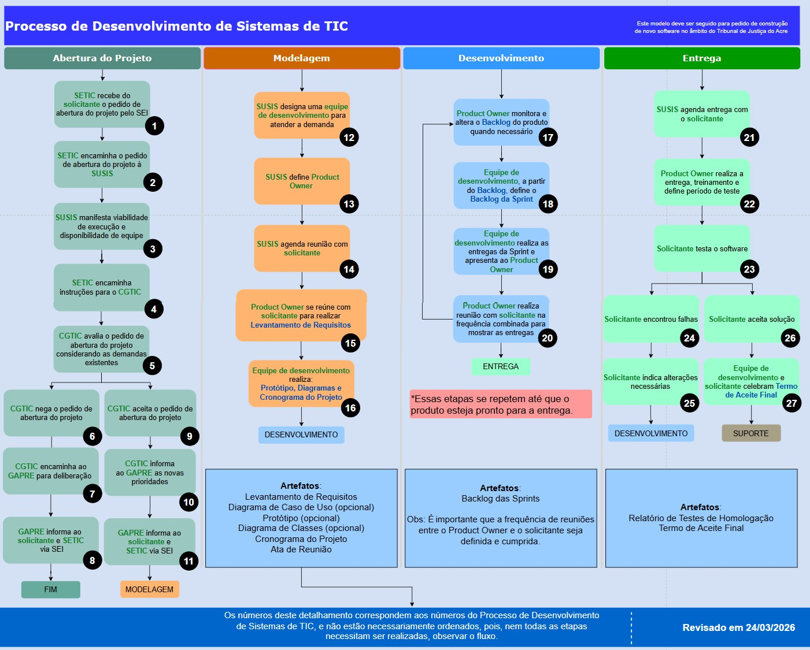
- CICLO DE VIDA
O ciclo de vida dos projetos gerenciados pela metodologia da SUSIS na SETIC segue uma abordagem estruturada para garantir que cada fase seja cuidadosamente planejada, executada e controlada. Este ciclo de vida é composto por várias etapas inter-relacionadas, cada uma com seus objetivos específicos e entregáveis. Abaixo está uma visão geral das principais fases:
- Abertura do Projeto:

Nesta fase inicial, o processo é iniciado com a solicitação de abertura do projeto pelo solicitante através do Sistema Eletrônico de Informações (SEI).
A SETIC recebe e encaminha o pedido à SUSIS para avaliação de viabilidade, considerando recursos disponíveis e alinhamento com as prioridades estratégicas.
O Comitê de Governança de Tecnologia da Informação e Comunicação (CGTIC) avalia o pedido e decide sobre sua aprovação ou negação, encaminhando-o ao GAPRE para deliberação final.
- Modelagem:

Uma vez aprovado, o projeto avança para a fase de modelagem, onde a SUSIS designa uma equipe de desenvolvimento e define o Product Owner (PO) responsável por representar os interesses do solicitante.
São realizadas reuniões para o levantamento detalhado de requisitos, elaboração do Diagrama de Caso de Uso e definição do cronograma do projeto.
A equipe de desenvolvimento cria protótipos e diagramas de classes que servirão como base para o desenvolvimento futuro, garantindo que o escopo do projeto esteja claramente definido e compreendido por todos os envolvidos.
- Desenvolvimento:

Na fase de desenvolvimento, a equipe de desenvolvimento trabalha de acordo com o backlog das Sprints definido pelo PO.
São realizadas iterações curtas e incrementais, conhecidas como Sprints,
onde as funcionalidades são implementadas, testadas e entregues.

O PO monitora e ajusta o backlog do produto conforme necessário, garantindo que as prioridades estejam alinhadas com as necessidades atuais do solicitante.
- Entrega:

Após o desenvolvimento das funcionalidades necessárias, o projeto avança para a fase de entrega.
O PO coordena a entrega oficial do software ao solicitante, realiza treinamentos se necessário, e define um período de teste para que o solicitante possa validar o funcionamento do sistema em seu ambiente real de operação.
O solicitante realiza testes de homologação para verificar se todas as suas expectativas foram atendidas. Caso identifique problemas, estes são registrados e endereçados pela equipe de desenvolvimento.
- Encerramento:

Com a aprovação do solicitante, é assinado o Termo de Aceite Final, formalizando o encerramento do projeto.
São compilados todos os artefatos gerados durante o ciclo de vida do projeto, incluindo documentação, diagramas, relatórios de testes e qualquer outro registro relevante.
O projeto é arquivado e lições aprendidas são documentadas para futuras referências e melhoria contínua dos processos.
Este ciclo de vida estruturado permite à SUSIS na SETIC gerenciar eficazmente seus projetos, assegurando que cada etapa seja executada de forma transparente, com foco na qualidade e na entrega de valor ao solicitante.
  - Eventos no Ciclo de Vida do Projeto

Durante o ciclo de vida dos projetos gerenciados pela metodologia, diversos eventos são realizados para garantir o alinhamento, monitoramento e tomada de decisões estratégicas. Esses eventos são essenciais para manter o projeto dentro dos prazos, orçamentos e padrões de qualidade estabelecidos. A seguir, são destacados os principais eventos:
    - Solicitação de Abertura do Projeto:

Evento inicial onde o solicitante formaliza a necessidade de um novo projeto através do Sistema Eletrônico de Informações (SEI).
Este evento inicia o fluxo de aprovação e avaliação pelo Comitê de Governança de Tecnologia da Informação e Comunicação (CGTIC), que decide sobre a viabilidade e prioridade do projeto.
    - Avaliação de Viabilidade pela SUSIS:
A SUSIS realiza uma avaliação técnica e de recursos para determinar a viabilidade de execução do projeto.
Durante este evento, são analisadas as capacidades da equipe disponível, a complexidade técnica e o alinhamento estratégico com as metas organizacionais.
    - Deliberação pelo CGTIC e GAPRE:

Após a avaliação inicial, o CGTIC decide sobre a aprovação ou negação do projeto, com base na recomendação da SUSIS.
Projetos são encaminhados ao GAPRE para deliberação final, garantindo uma decisão alinhada com as prioridades organizacionais e disponibilidade de recursos.
    - Reuniões de Levantamento de Requisitos:

Eventos periódicos onde o Product Owner (PO) e a equipe de desenvolvimento se reúnem com o solicitante para detalhar os requisitos do projeto.
Nestas reuniões, são discutidas as funcionalidades desejadas, restrições, prioridades e qualquer outra informação relevante para o desenvolvimento do software.
    - Revisões de Sprint:

Realizadas ao final de cada Sprint, as revisões são eventos onde a equipe de desenvolvimento demonstra as funcionalidades implementadas ao PO e ao solicitante.
Durante estas revisões, são identificados ajustes necessários e novas prioridades, garantindo a entrega contínua de valor ao longo do projeto.
    - Entregas e Treinamentos:

Eventos onde o PO realiza a entrega formal das funcionalidades desenvolvidas ao solicitante, acompanhado de treinamentos se necessário.
Estes eventos são essenciais para garantir que o solicitante esteja preparado para usar o software de forma eficaz e realizar testes de homologação adequados.
    - Homologação e Aceitação Final:

Evento final onde o solicitante realiza testes de homologação para validar se todas as suas expectativas foram atendidas.
Após a aprovação pelo solicitante, é assinado o Termo de Aceite Final, marcando o encerramento formal do projeto.
Estes eventos são planejados e executados de forma a garantir a transparência, comunicação eficaz e tomada de decisões informadas ao longo do ciclo de vida do projeto, assegurando que todos os envolvidos estejam alinhados com os objetivos e resultados esperados.
- FERRAMENTAS DE APOIO
Para assegurar a eficiência e a eficácia no gerenciamento dos projetos, a metodologia adotada utiliza diversas ferramentas de apoio. Essas ferramentas auxiliam nas diferentes fases do ciclo de vida do projeto, desde a concepção até a entrega, proporcionando suporte técnico, organizacional e colaborativo. A seguir, são apresentadas as principais ferramentas de apoio utilizadas.
  - GitLab
O GitLab é uma plataforma de DevOps completa que fornece uma solução integrada para controle de versão, integração contínua (CI), entrega contínua (CD), e monitoramento de desempenho. Ele permite que equipes de desenvolvimento colaborem de forma eficaz em projetos de software, oferecendo ferramentas para planejamento, gerenciamento de código-fonte, automação de pipelines de CI/CD, e muito mais.
A fase de desenvolvimento é onde o GitLab se torna uma ferramenta central para a equipe de desenvolvimento.
    - Controle de Versão: Desenvolvedores utilizam Git para versionar o código-fonte, permitindo rastrear alterações, colaborar em branches, e revisar código por meio de merge requests.
    - Pipelines de CI/CD: Pipelines de integração contínua e entrega contínua são configurados no GitLab para automatizar a construção, teste e implantação do código. Isso assegura que o código integrado ao repositório é sempre testado e pronto para produção.
    - Issues e Boards: O GitLab é usado para gerenciar tarefas e bugs através de issues e boards. O Product Owner pode criar e priorizar issues, que são atribuídas aos desenvolvedores para execução.
    - Deploy Automatizado: Utilizando pipelines de CD, o software é automaticamente implantado nos ambientes de teste e produção, minimizando erros humanos e acelerando o processo de entrega.
    - Documentação: a documentação do projeto (cronograma, protótipos e diagramas), é armazenada no repositório GitLab, assegurando que todas as informações relevantes estão centralizadas e acessíveis.
  - Metodologia Ágil

A Metodologia Ágil é um conjunto de práticas de gerenciamento de projetos e desenvolvimento de software que enfatiza a flexibilidade, a colaboração e a entrega contínua de valor. Baseada no Manifesto Ágil, que valoriza indivíduos e interações sobre processos e ferramentas, software funcionando sobre documentação extensiva, colaboração com o cliente sobre negociação de contratos e resposta a mudanças sobre seguir um plano, a metodologia ágil visa adaptar-se rapidamente às mudanças e proporcionar entregas frequentes e incrementais de valor ao cliente.
A Metodologia Ágil é aplicada pela SUSIS para garantir que os projetos de desenvolvimento de software sejam conduzidos de maneira eficiente, colaborativa e adaptável. A seguir, o detalhamento de como a Metodologia Ágil é implementada em cada fase do ciclo de vida do projeto:
- Abertura do Projeto

Na fase de abertura do projeto, os princípios ágeis são adotados para garantir que todos os requisitos e expectativas sejam claros desde o início. Isso é feito através de:
  - Reuniões Iniciais: Encontros com stakeholders para discutir as necessidades e objetivos do projeto.
  - Manifestação de Viabilidade: Avaliação rápida e colaborativa da viabilidade do projeto.
- Modelagem

Na fase de modelagem, a equipe utiliza práticas ágeis para planejar e preparar o desenvolvimento:
  - Designação de Equipe e PO: A equipe de desenvolvimento é designada, e um Product Owner (PO) é nomeado para representar os interesses do cliente.
  - Reuniões de Levantamento de Requisitos: Reuniões com stakeholders para entender detalhadamente os requisitos do projeto e criar um backlog
inicial de tarefas.
  - Protótipos e Diagramas: Criação de protótipos e diagramas que são revisados continuamente para garantir que atendem às necessidades do cliente.
- Desenvolvimento

Durante a fase de desenvolvimento, a equipe adota práticas ágeis como Scrum ou Kanban:
  - Sprints: Divisão do trabalho em ciclos curtos e iterativos chamados Sprints, geralmente de duas a quatro semanas.
  - Daily Stand-ups: Reuniões diárias para revisar o progresso, identificar obstáculos e planejar o trabalho do dia.
  - Revisões de Sprint: Ao final de cada Sprint, a equipe revisa o que foi feito com os stakeholders e ajusta o backlog conforme necessário.
  - Backlog de Produto e Sprint: O backlog é continuamente priorizado e refinado pelo PO, com base no feedback do cliente e nas mudanças de requisitos.
- Entrega

Na fase de entrega, a Metodologia Ágil assegura que o software seja entregue de forma incremental e iterativa:
  - Deploys Frequentes: Entregas frequentes de software funcional, com automação de pipelines de CI/CD no GitLab para garantir qualidade e rapidez.
  - Testes e Feedback: Testes contínuos e coleta de feedback dos usuários para ajustes e melhorias rápidas.
  - Treinamento e Suporte: Entregas incluem treinamento e suporte ao cliente, garantindo que eles estejam preparados para utilizar o software entregue.
A aplicação da Metodologia Ágil permite uma abordagem dinâmica e colaborativa ao desenvolvimento de software, garantindo que os projetos sejam entregues com qualidade, de forma eficiente e adaptável às necessidades do
cliente. A utilização de práticas ágeis em combinação com ferramentas como o GitLab fortalece a capacidade da equipe de fornecer soluções robustas e de alto valor.
  - SEI
O Sistema Eletrônico de Informações (SEI) é uma plataforma de gestão de processos administrativos eletrônicos que visa a transformação digital da administração pública. O SEI permite a tramitação eletrônica de documentos e processos, promovendo maior agilidade, transparência e segurança na gestão de informações.
Na metodologia de gerenciamento de projetos adotada, o SEI desempenha um papel fundamental em diversas fases do ciclo de vida do projeto. A seguir é detalhado como o SEI é utilizado em cada fase:
- Abertura do Projeto
  - Recebimento do Pedido: O processo de abertura do projeto começa com o recebimento do pedido pelo SEI. Cada projeto deve ter um processo próprio no SEI, onde todas as informações e documentos relacionados ao projeto serão centralizados.
  - Tramitação do Pedido: O pedido de abertura do projeto é encaminhado pela SETIC à SUSIS através do SEI, onde a viabilidade é verificada e a decisão é documentada.
  - Comunicação de Decisões: Todas as decisões tomadas pelo CGTIC, incluindo a aceitação ou negação do projeto, são comunicadas através do SEI. Isso garante que todas as partes interessadas estejam informadas e que o processo seja transparente.
- Modelagem
  - Registro de Reuniões e Documentos: Reuniões com o solicitante e levantamentos de requisitos são registrados no SEI, incluindo atas de reuniões, diagramas de caso de uso e cronogramas de projeto. Isso assegura que todas as informações críticas estejam centralizadas e acessíveis.
  - Colaboração e Aprovação: Documentos como protótipos e diagramas de
classes são compartilhados e revisados no SEI, facilitando a colaboração entre a equipe de desenvolvimento e o solicitante.
- Desenvolvimento
  - Monitoramento do Progresso: O SEI é utilizado para monitorar o progresso do projeto, registrar entregas de Sprints e documentar feedbacks e mudanças solicitadas pelo cliente.
  - Documentação de Alterações: Qualquer alteração no backlog do produto ou nas prioridades do projeto é registrada no SEI, garantindo que todas as mudanças sejam documentadas e aprovadas de forma transparente.
- Entrega
  - Agendamento e Comunicação: O agendamento da entrega do projeto, treinamentos e definições de período de teste são comunicados através do SEI, garantindo que todas as partes interessadas estejam cientes das datas e atividades planejadas.
  - Relatórios de Testes e Aceite Final: Os resultados dos testes de homologação são documentados no SEI, juntamente com o Termo de Aceite Final, oficializando a entrega e a aceitação do projeto pelo solicitante.
- PROCESSOS DE COMUNICAÇÃO
O processo de comunicação é uma parte crucial da Metodologia de Desenvolvimento de Software. A comunicação eficaz garante que todas as partes interessadas estejam informadas, engajadas e alinhadas com os objetivos e progresso do projeto. Este processo envolve a troca constante de informações entre os membros da equipe, stakeholders, solicitantes e outras partes envolvidas no projeto.
  - Objetivos do Processo de Comunicação
- Transparência: Garantir que todas as informações relevantes sobre o projeto sejam compartilhadas de forma transparente e acessível.
- Engajamento: Manter todas as partes interessadas engajadas e informadas sobre o progresso, mudanças e decisões do projeto.
- Alinhamento: Assegurar que todos os envolvidos estejam alinhados com os objetivos, cronogramas e prioridades do projeto.
- Colaboração: Promover a colaboração entre os membros da equipe e stakeholders, facilitando a resolução de problemas e a tomada de decisões.
- Velocidade: Assegurar que as informações sejam trocadas rapidamente, permitindo respostas e ações rápidas em relação a problemas e mudanças no projeto.
  - Ferramentas de Comunicação
- SEI (Sistema Eletrônico de Informações): Utilizado para registrar e tramitar documentos, reuniões e decisões de forma oficial e centralizada.
- E-mails: Ferramenta principal para comunicações rápidas e formais entre a equipe, stakeholders e solicitantes.
- Reuniões: Realizadas regularmente para discutir o progresso do projeto, resolver problemas e alinhar expectativas.
- GitLab: Utilizado para a gestão de código e documentação técnica, facilitando a colaboração entre os desenvolvedores.
- Videoconferências: Utilizadas para reuniões remotas, garantindo a participação de todos, independentemente da localização física.
- Mensagens Instantâneas: Ferramentas como WhatsApp ou Discord são usadas para comunicações rápidas e informais.
  - Estrutura do Processo de Comunicação
- Reuniões Iniciais
  - Objetivo: Alinhar expectativas, entender os requisitos do solicitante e definir o escopo inicial do projeto.
  - Participantes: Solicitante, Product Owner, membros chave da SUSIS.
  - Ferramenta: SEI para registro de atas e e-mails para confirmação de agendas.
- Reuniões Regulares
  - Objetivo: Discutir o progresso do projeto, resolver problemas e ajustar o planejamento conforme necessário.
  - Participantes: Product Owner, equipe de desenvolvimento e, quando necessário, o solicitante.
  - Ferramenta: SEI para registro de atas, videoconferências para discussão e GitLab para acompanhamento de tarefas.
- Relatórios de Progresso
  - Objetivo: Manter todas as partes interessadas informadas sobre o progresso do projeto, próximos passos e eventuais riscos.
  - Participantes: Product Owner e stakeholders.
  - Ferramenta: SEI para documentação formal e GitLab para registro do Backlog de cada Sprint.
- Feedback e Ajustes
  - Objetivo: Coletar feedback contínuo do solicitante e fazer ajustes necessários no projeto.
  - Participantes: Product Owner, equipe de desenvolvimento e solicitante.
  - Ferramenta: Reuniões periódicas e SEI para documentação de feedback e alterações.
- Reuniões de Revisão e Planejamento de Sprints
  - Objetivo: Revisar o trabalho realizado durante a Sprint, coletar feedback e planejar a próxima Sprint.
  - Participantes: Equipe de desenvolvimento e Product Owner.
  - Ferramenta: GitLab para gerenciamento de backlog e tarefas, videoconferências e SEI para registro de atas.
- Reuniões de Entrega e Treinamento
  - Objetivo: Entregar o produto final ao solicitante, realizar o treinamento necessário e definir o período de teste.
  - Participantes: Product Owner e solicitante. A equipe de desenvolvimento pode optar por participar da entrega.
  - Ferramenta: SEI para documentação de entrega e treinamento, videoconferências para sessões de treinamento ou reunião presencial.
O processo de comunicação é fundamental para o sucesso dos projetos gerenciados pela SUSIS. Através de ferramentas como o SEI, e-mails, reuniões, GitLab e Discord, assegura-se que todas as informações sejam compartilhadas de forma eficiente e transparente, promovendo a colaboração, alinhamento e velocidade na resposta entre todos os envolvidos no projeto.

- ANEXOS
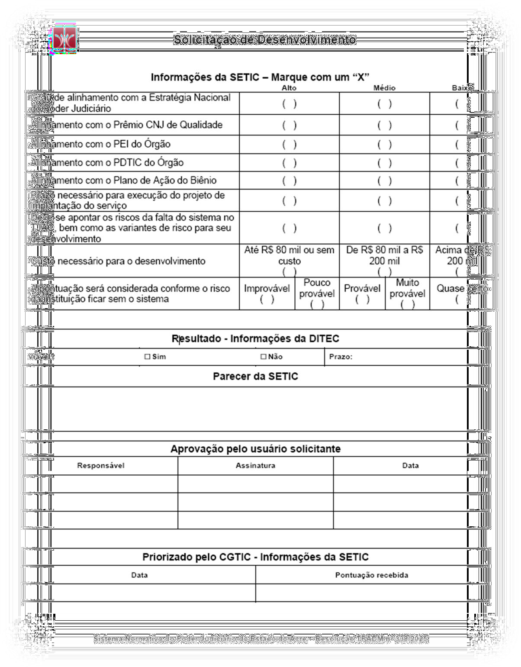

- HISTÓRICO DE REVISÕES

Versão | Data | Resumo das alterações | Autor
2026 | 03/2026 | Atualização resultante da Portaria nº 1135, de 27/03/2026 | Subsecretaria de Sistemas de Informação
2026 | 01/2026 | Atualização do documento MDS para versão 0.0.2 | Assessoria da SETIC
2024 | 07/2024 | Revisão da versão inicial do documento MDS | Gerência de Sistemas
2023 | 07/2023 | Elaboração da versão inicial do documento MDS | Gerência de Sistemas

